有意思！号称符合国际标准的民调，却是这样出炉的……

原创 有里儿有面 [有理儿有面](javascript:void(0);)

**有理儿有面**

微信号 youli-youmian

功能介绍 你说是不是

2020-06-21[原文](https://mp.weixin.qq.com/s?__biz=Mzg3MjEyMTYyNg==&mid=2247503748&idx=1&sn=6b3eee08acad8fbe192bf096ebcbb94f&chksm=cef69bf1f98112e779dfa386419e5a87ef6a5c225c118defa9f09c665ae5de886296b08e52ff&scene=27#wechat_redirect&cpage=71) 发表于

收录于合集





**全文共2804字，10张图，预计阅读时间为8分钟。**

**文章首发于“有理儿有面”（youli-youmian），欢迎大家在朋友圈和微信群转发。**

**公众号及其他平台转载请在后台留言。**



▼

6月18日，全国人大常委会法工委向十三届全国人大常委会第十九次会议作了关于《中华人民共和国香港特别行政区维护国家安全法（草案）》的说明。消息被媒体披露后，广大爱国爱港人士无不欢欣鼓舞。显而易见，大家翘首以待的“港版国安法”立法已进入了最后阶段。

有人欢喜有人忧，甚至有人意图炮制出“民意”来阻挠“港版国安法”的出台。5月28日，十三届全国人大三次会议刚刚通过了《全国人民代表大会关于建立健全香港特别行政区维护国家安全的法律制度和执行机制的决定》，5月29日，“香港民意研究所”就匆匆召开记者会，发布了题为《“我们香港人”第十三号研究报告》，内容是对“港版国安法”香港市民意见的“民调结果”。

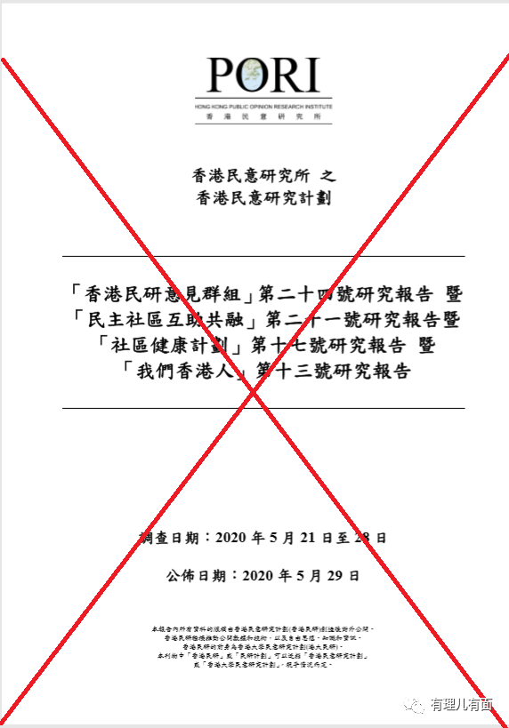

报告妄称有9477名受访者自称为“民主派支持者”，他们中有96%的人表示反对“港版国安法”立法；有1186名受访者自称为“非民主派支持者”，这些人中有29%的人表示反对“港版国安法”立法，有62%的人表示支持全国人大立法，其他的9%则表示“一半一半”。

对于拿出这样趋势明显的反对“港版国安法”立法之“民意”，“香港民意研究所”似乎还不满足。其副行政总裁钟剑华随后点评说，“非民主派”受访者有近30%反对立法，为数不少，“数据具启示性，现时问题不在于国家安全，人心背向才是社会问题的核心所在。”

消息一出，境外及香港多家反中乱港媒体纷纷引用转载报道。

法广的文章里信誓旦旦得引述“研究学者”的观点评论称，“非民主派支持者”的反对比率不低，当局的游说未必能扭转市民的取态，强推只会令社会分裂” 。

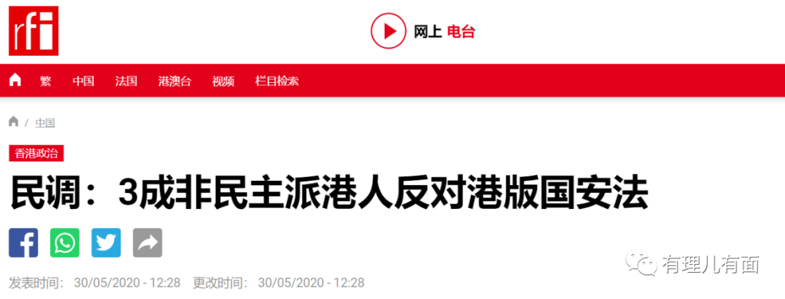

香港某毒媒大言不惭的威胁称，“如果不理大部分反对意见，坚持推行“港版国安法”，只会令更多的港人走上抗争道路”。

台湾的“自由时报”刊登《“港版国安法”“港人观点”出炉最新民调：96％民主派反对》，详细引用“香港民意研究所”此次所谓调研问卷题目及具体数据图表，并恬不知耻称是“科学化研究”。“香港经济日报”、“众新闻”则重点突出了“3成非民主派支持者反对港版国安法”，好像看到了汹涌的“反对民意”。

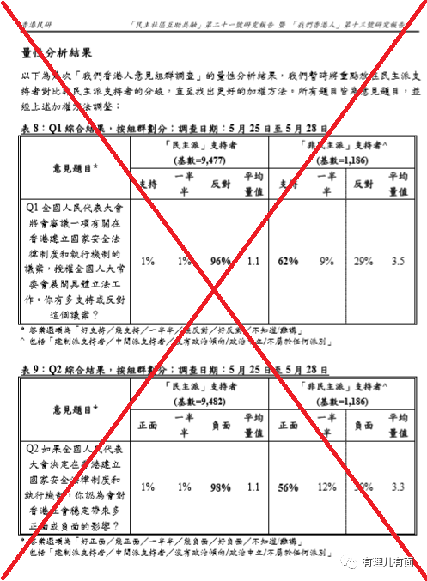

如此众多的黄媒聒噪，看来“香港民意研究所”名头不小嘛（“香港民意研究所”的前世今生可以参见有理哥过去写的《[陈方安生炮制民调数据！调查结论把我逗笑了……](http://mp.weixin.qq.com/s?__biz=Mzg3MjEyMTYyNg==&mid=2247484282&idx=1&sn=3091e102b88cf94c48c2deae95be5bc6&chksm=cef5570ff982de19767746e823543b8ab25d036ba13ed12bf82d443347d97d340188c4e8663c&scene=21#wechat_redirect)》和《[港大的内地女大学生：香港已被“伪民意”绑架](http://mp.weixin.qq.com/s?__biz=Mzg3MjEyMTYyNg==&mid=2247485096&idx=1&sn=7183420ad051481796e9fa748f6d40be&chksm=cef552ddf982dbcbf147b9963f612f8cb53e230ff2cac56cb4462ba52c6e947690585c3db53b&scene=21#wechat_redirect)》两篇文章），那么它关于“港版国安法立法民意”的调研报告，收集的是真实的“民意”吗？报告是否科学客观？

下面，有理哥就带大家抽丝剥茧，看看它的真实面目。

据称这份“报告”采取了社会统计学中比较盛行的抽样调查方法。我们都知道，抽样调查方法，必须对调查问卷设定、采样、分析、综合等各环节科学严密设计才能得出正确结论，用得好可以事半功倍，预测掌握研究对象的发展趋势及运行规律，反之则可能“失之毫厘谬以千里”。

像《文学文摘》是一本1890-1938年间在美国颇为流行的新闻杂志。该杂志曾使用此方法准确预测了1920年、1924年、1928年和1932年的美国总统大选。

而1936年，《文学文摘》进行了一次最具雄心的民意测验活动：将选票寄给从电话簿与车牌号登记名单中挑选出来的1000万人，并收到了200多万人回应。结果显示，有57%的人支持共和党候选人兰登，但当时在任的总统罗斯福支持率为43%。然而两个星期后的实际投票结果让人大跌眼镜：罗斯福以61：37的明显优势，击败了竞争对手兰登！

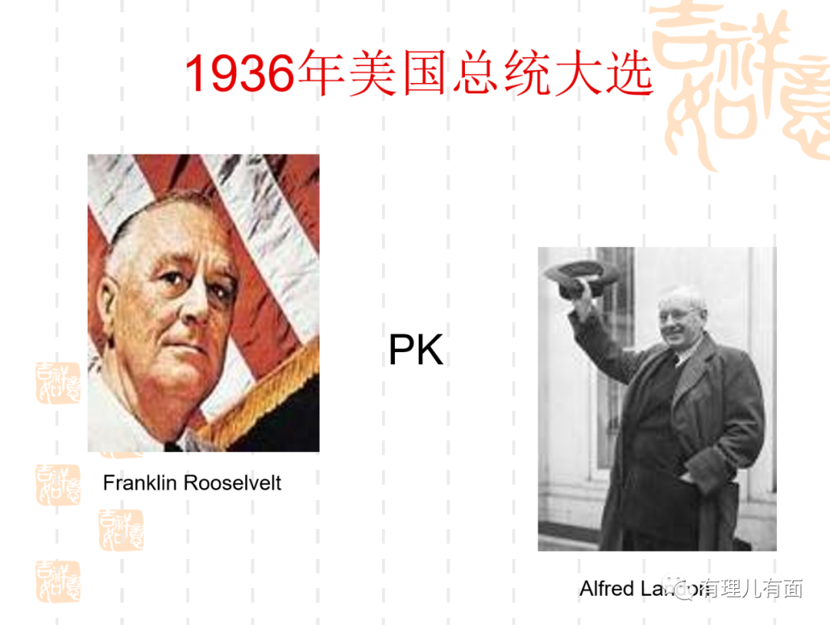

预测结果的失误，让曾经享有盛誉的《文学文摘》声誉扫地，业绩大挫，不久就只能关门停业了。

事后调查发现，导致这次预测失手的“病因”出在两个方面：一是问卷的回收率只有22%，没有收集到最广泛的真实民意；二是把调研对象限定在了“电话用户和汽车拥有者”。这种设计只选择了不成比例的富人样本却排除了穷人，而当时几乎所有穷人都支持罗斯福的新经济政策。

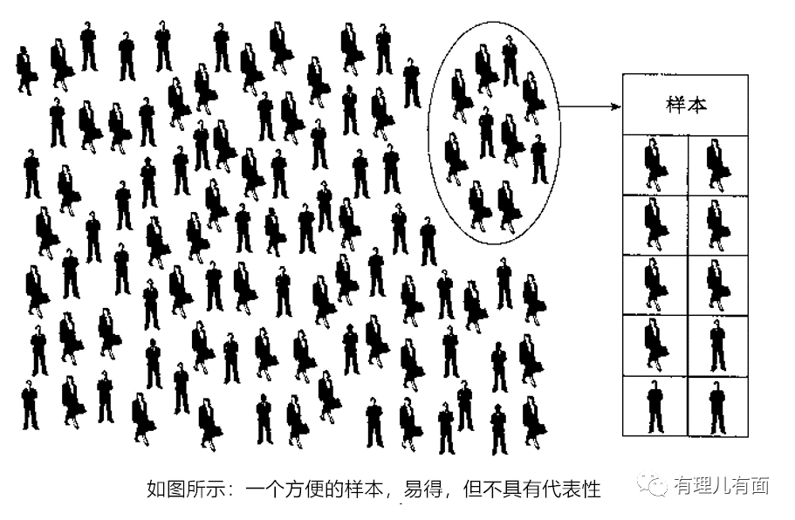

由此可见，抽样调查对样本的代表性有着极高的要求。这种代表性，要求所选取的样本必须要能再现调研对象总体的结构。简单地说，“**样本要能成为总体的缩影**”。

我们再对照看看“香港民意研究所”的“操作”：其研究也采取了抽样调查方法，抽样的总体本应该是香港全体市民。但就这个最起码的要求，在“香港民意研究所”这里却被人为操控，同时在调查方式、回收率等方面也存在明显瑕疵。

首先，它选择的抽样样本是“香港民研意见群组成员”，包括“香港市民代表组群”以及“香港市民自结组群”。这些样本是香港市民总体的“缩影”吗？是否满足随机抽样原则？每一个香港市民被抽中的概率是独立、同等的吗？很遗憾，答案都是否定的。

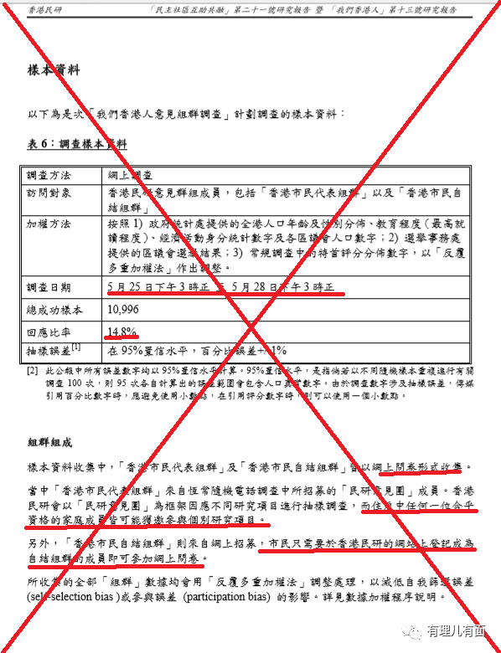

我们来看看这几个组群：

“香港市民代表组群”来自恒常随机电话调查中所招募的“民研意见团”成员，姑且认为这部分样本符合随机抽样原则（报告中没有详细介绍），但它的硬伤也是明显的：**没有进行户内抽样，而是“住户中任何一位合乎资格的家庭成员皆可能获邀参与个别研究项目。**”

再看“香港市民自结组群”，则是全部来自“网上招募”，“**市民只需要在香港民意研究所的网站上登记成为自结组群的成员即可参加网上问卷**”。这显然是不符合随机抽样原则。

另外，“香港民意研究所”臭名昭著，经常以“藏独”、“港独”、“疆独”、“港警滥权”等反动乱港的议题为研究对象，很多香港市民对此嗤之以鼻。这种情势之下，那些愿意配合其进行所谓“港版国安法立法民意”调研的人群，**总体的政治倾向也就不言而喻了**。

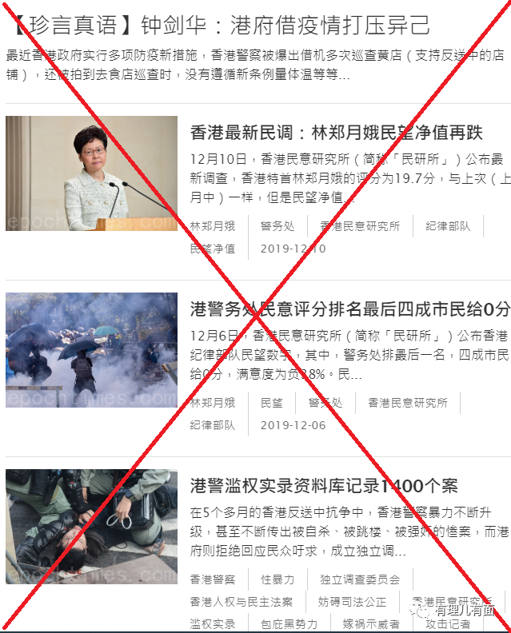

其次，这个所谓的“民意”调研，一开始就将调查方式限定在了“网上调查”！**这样的调查方式，无疑是把不会上网以及不常用网络的人群拒之门外**，重蹈当年美国《文学文摘》所犯的“覆辙”。

最后，更为关键的是：整个调研问卷只“成功”收回了10996份调查样本，**访问成功率（即有效回收率）只有14.8%，这连国际上“高于70%的调查问卷回收率”通用标准的四分之一都不到**！

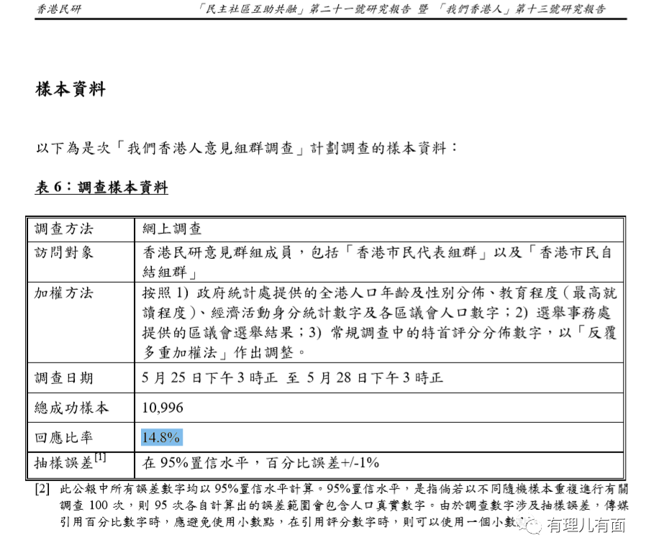

由此可见，这样的伪科学操作收集的样本，根本不能代表最广泛、最真实的香港市民对“港版国安法立法”总体意见的表达。

可就是这样堂而皇之的糊弄，“香港民意研究所”竟然大言不惭地称之为“符合国际标准”，真是让人笑掉大牙。

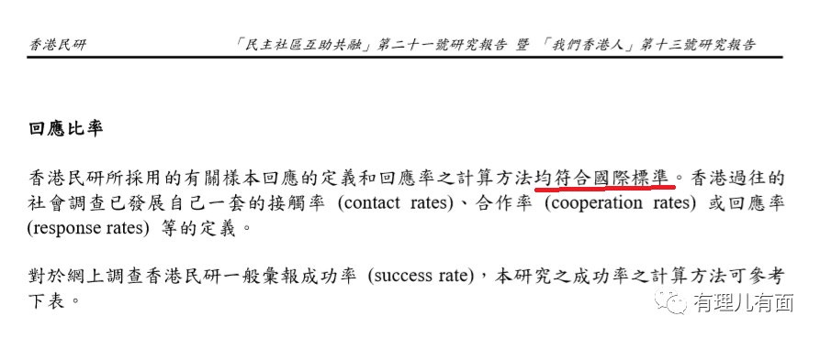

不过，比起自己费尽周折去炮制“黑警性侵女示威者”、“港警在新屋岭打死73名示威者”等假新闻的某些香港黄媒来说，这却是一份“沉甸甸”的佐料，毕竟有数据有结论还出自“独立研究”机构嘛，借此自壮声势地叫嚣一番也在情理之中。对“香港民意研究所”的实际控制人——黄丝学者钟庭耀来说，“调研生意”完成了，有钱收入囊中就好。

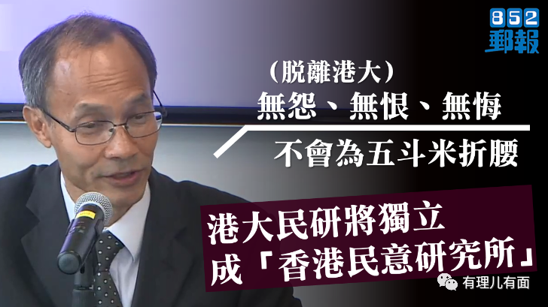

但是，科学就是科学，一切偷梁换柱、自欺欺人的假把式终究经不起事实的推敲。香港约300万市民签名支持“港版国安法”就给了钟庭耀等反中乱港分子一记响亮的耳光。

这些为了政治利益和经济私利，玷污学术出卖良心，为反中乱港势力“揽抄”香港充当“智囊”的伪学者们，其精心炮制、歪曲事实的“研究报告”也只能当做如厕纸，与一众宵小之徒一起被扫入历史的垃圾堆！

**图片来源于网络**





**关注公众号：**

**有理儿有面**

**理   性｜   揭   秘｜   探   讨**







有里儿有面

**微信扫一扫赞赏作者** **赞赏**

已喜欢，对作者说句悄悄话

取消

**发送给作者**

**发送**

最多40字，当前共字

 人赞赏

上一页 1/3 下一页

长按二维码向我转账

受苹果公司新规定影响，微信 iOS 版的赞赏功能被关闭，可通过二维码转账支持公众号。

### 精选留言

用户设置不下载评论